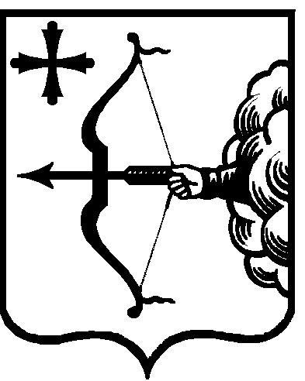

ЗАКОН
КИРОВСКОЙ ОБЛАСТИ

Об утверждении Соглашения
об описании местоположения границы
между Кировской областью и Республикой Коми

Принят Законодательным Собранием Кировской области

Статья 1

Утвердить подписанное Губернатором Кировской области
и Главой Республики Коми Соглашение об описании местоположения границы между Кировской областью и Республикой Коми
от 12 ноября 2018 года (текст Соглашения прилагается).

Статья 2

Настоящий Закон вступает в силу со дня его официального опубликования.

Губернатор
Кировской области И.В. Васильев

г. Киров
«_____» ___________ 2018 года
№ ______

